|  |  |  |
| --- | --- | --- |
|  | **MUNICIPIO DE MEDELLÍN** | Descripción: Resultado de imagen para participacion |
| **SECRETARÍA DE EDUCACIÓN MUNICIPAL** |
| **I.E. RODRIGO CORREA PALACIO**  Aprobada por Resolución 16218 de Noviembre 27 de 2002  **DANE 105001006483 - NIT 811031045-6** |

**PLANES DE RECUPERACION**

|  |  |  |
| --- | --- | --- |
| **NOMBRE DEL ESTUDIANTE:** | | |
| **DOCENTE: BEATRIZ AMARILES** | | **AREA: ETICA Y VALORES** |
| **GRADO: TERCERO** |  | **INTENSIDAD SEMANAL: 1 HORA** |
| **FECHA DE ENTREGA:**  **DICIEMBRE 9 2021** | | **FECHA DE DEVOLUCIÓN:** |
| **METODOLOGÍA** | | |
| Las actividades se proponen con base en los contenidos del plan de área de Naturales y los derechos básicos de aprendizaje. Es una actividad para realizar por el estudiante, con sus habilidades escritoras, de comprensión y argumentación. Para la valoración global se tendrá en cuenta: la puntualidad en la entrega, la relación temática - respuesta y la sustentación del estudiante (verbal, escrita, expositiva o tipo test) | | |

|  |
| --- |
| **Tema 1: Las normas** |
| **Actividad: Realiza un tarjetero con cinco normas para el trabajo en grupo.** |

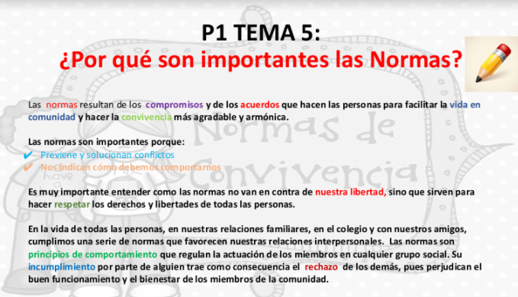

|  |
| --- |
| **Tema 2:** Algunos datos sobre mi |
| **Actividad: completa los datos sobre ti mismo-a** |

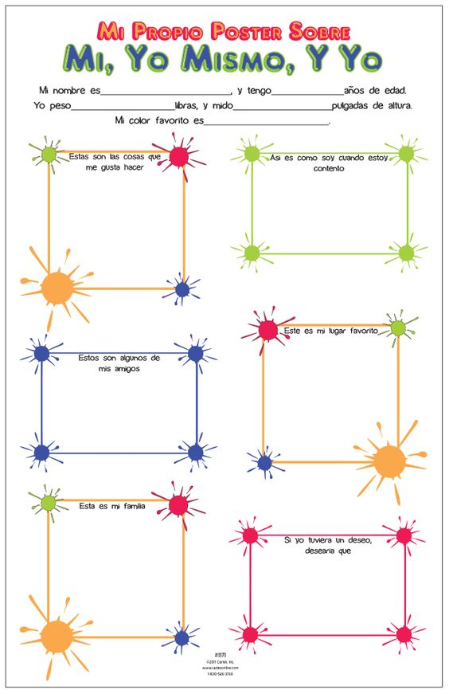

|  |
| --- |
| Tema 3: La Tierra y sus representaciones |
| Actividad: Lee la información y responde las preguntas (puedes utilizar el reverso del taller) |

|  |
| --- |
| **Tema 3: El valor de mi cuerpo** |
| **Actividad: completa la siguiente ficha** |

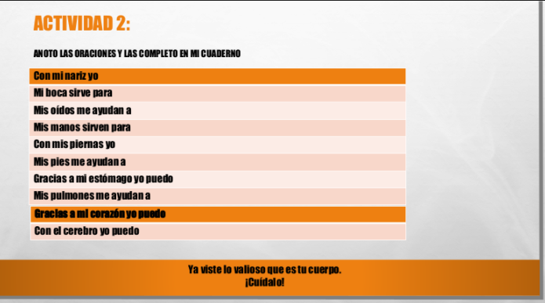

|  |
| --- |
| **Tema 4: Los valores** |
| **Actividad: Observa la siguiente imagen, allí hay 12 valores. Realiza un escrito donde describas que significa cada uno desde tu experiencia como niño y estudiante, incluye tu concepto sobre la importancia de practicarlos y que les sugieres a los niños que a veces no los practican.** |

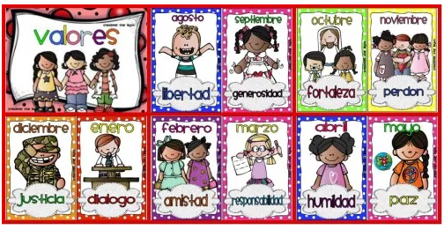

|  |
| --- |
| **Tema 5: Árbol proyecto de vida** |
| **Actividad: Realiza el dibujo como se muestra en la imagen**  **Responde cada una de las preguntas desde tu sentir y pensar.** |

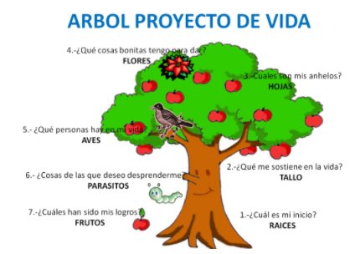

Finalmente, responde la siguiente pregunta:

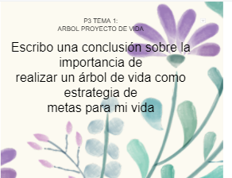

|  |
| --- |
| **Tema 6: Etapas de desarrollo humano** |
| **Actividad: Completa las siguientes fichas con información sobre ti mismo-a** |

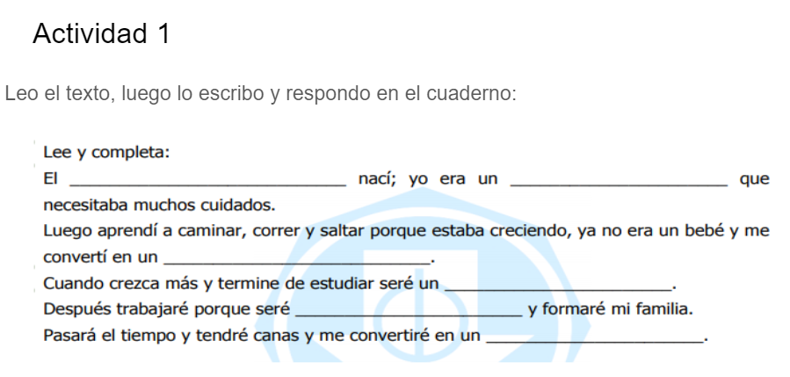

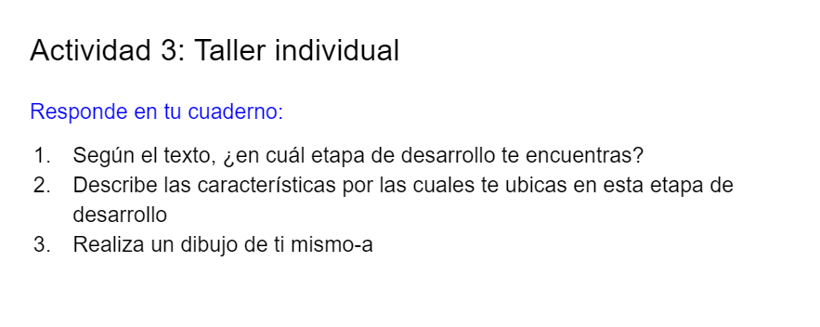

|  |
| --- |
| Tema 7: ABP |
| Actividad: Resuelve las siguientes actividades. |

Durante el segundo semestre del 2021, en grado tercero se realizó el proyecto de ABP. A continuación, encontrarás algunas preguntas relacionadas con él.

* ¿Qué hemos realizado en clase de ética para el desarrollo del proyecto?
* ¿Qué aportes ha tenido el proyecto para la transformación personal, del grupo o la familia desde el área?